1.Xerar as chaves dos usuarios do cliente:
Eva:
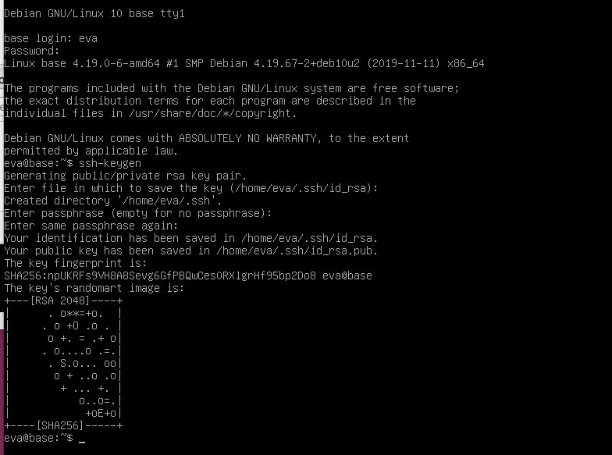
Lia:
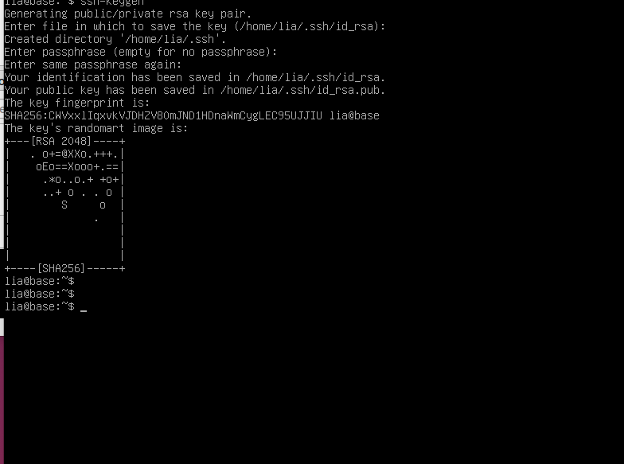
Xan (non se distingue na captura pero ten contrasinal):
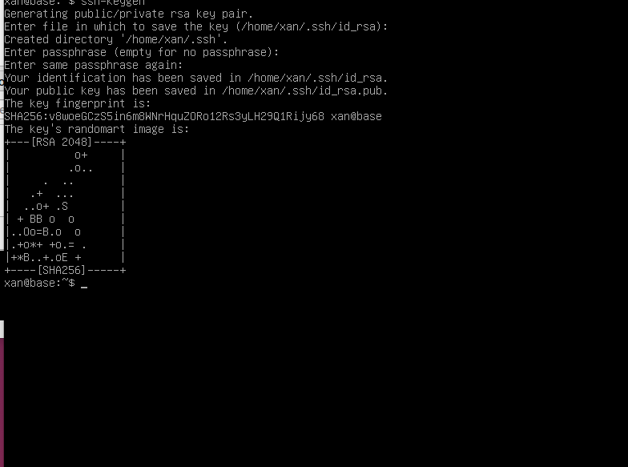

2.A usuaria lia, xera ademáis outra chave chamada chave_ana
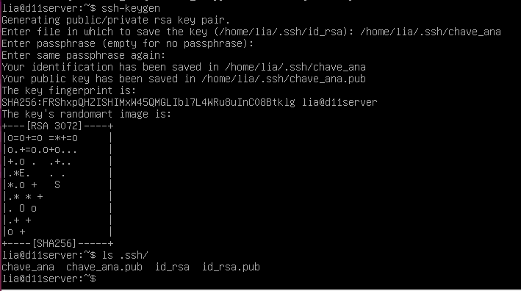
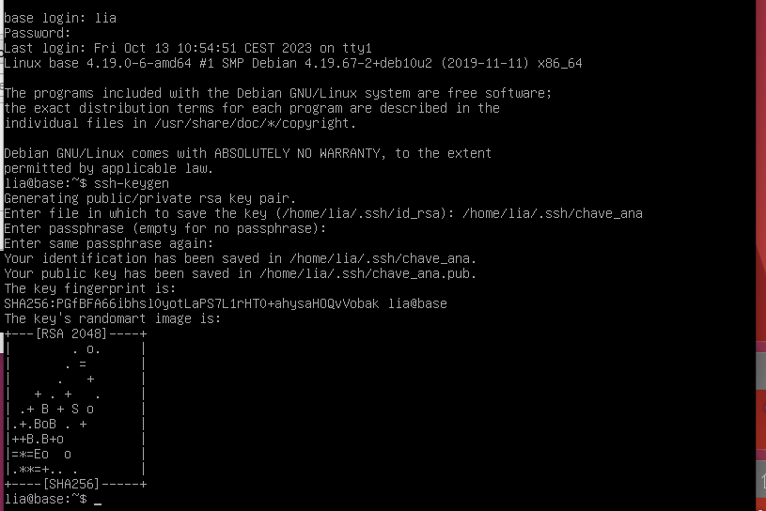

4.Os usuarios root en server1, server2 e server3 deben poder acceder entre eles sen contrasinal, empregando sempre a chave pública
Permitimos login con contrasinal primeiro:
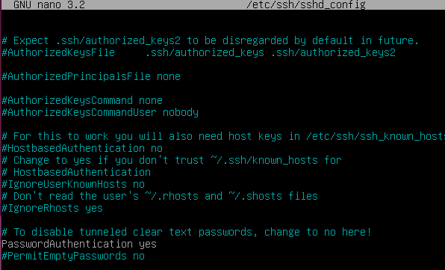
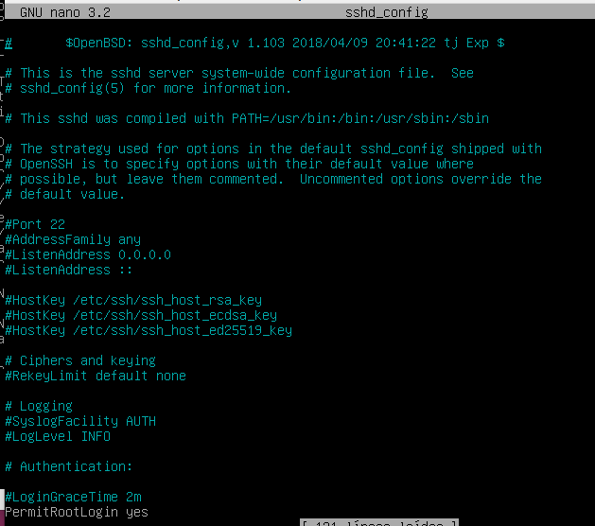
Chave server2 en server1:
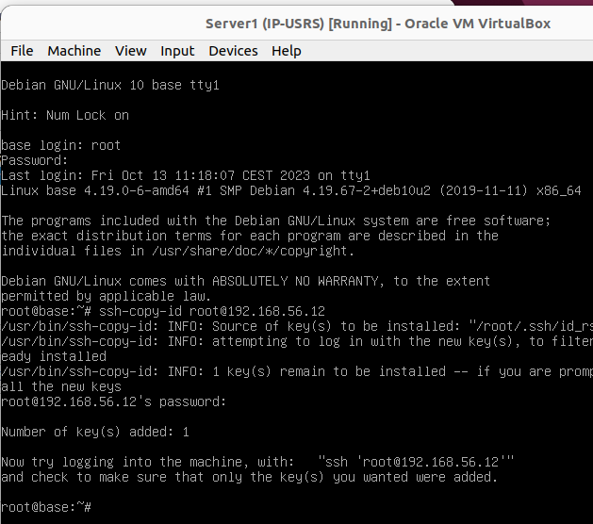
Chave server1 en server 2:
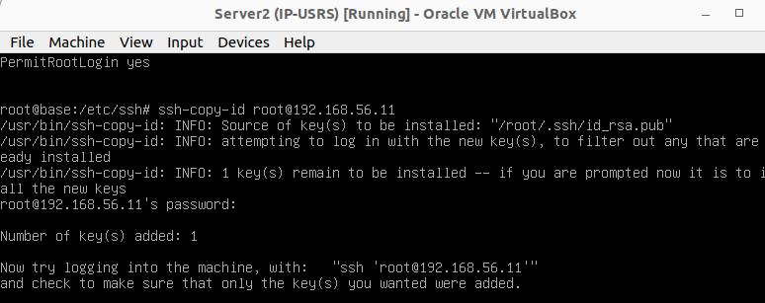
Chave server2 en server3:
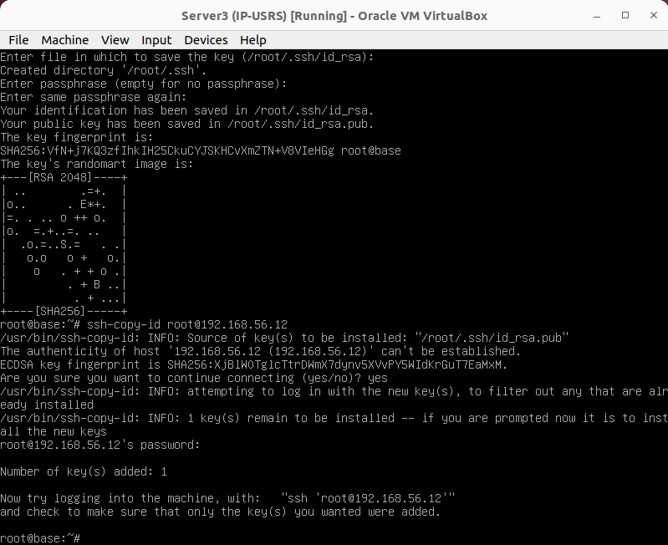

Chave server1 en server3:
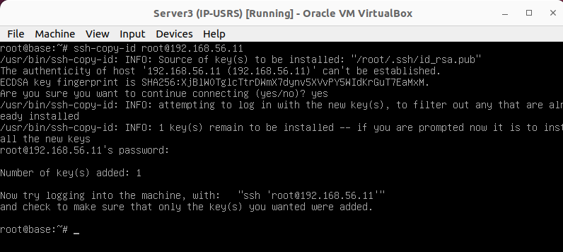
Chave server3 en server 1:
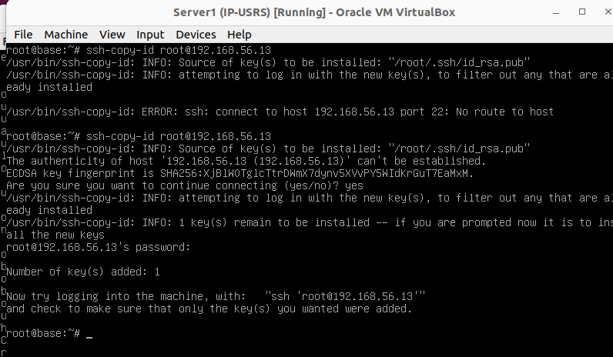

Chave server3 en server2:
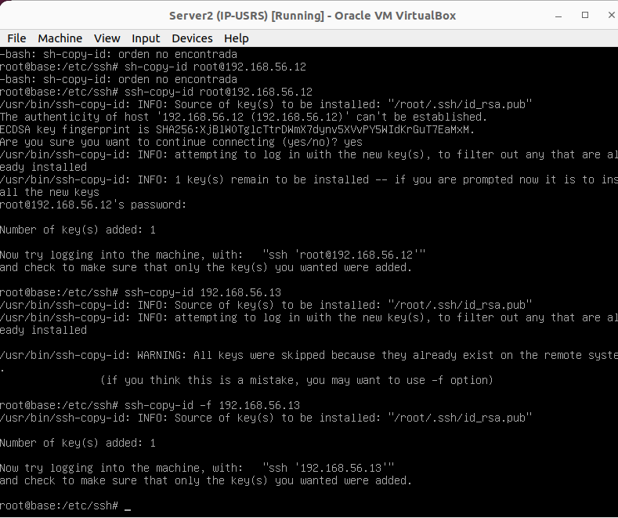
5.Os usuarios do cliente eva e lia, poden entrar co usuario root en server1 e server2 (coa chave por defecto)

